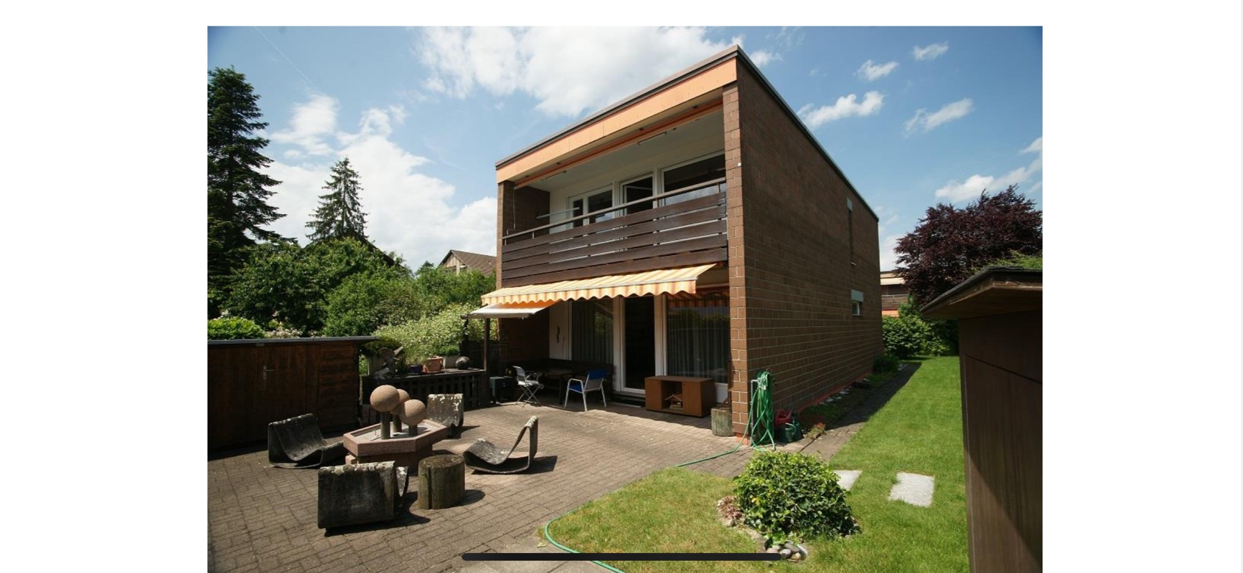 |  | Eichenweg 2, 8424 Embrach  2738  DN: 63

Auftragsumfang:
Grund: | Hauskauf

Auftraggeber: |  | Rechnungsadresse:
Bauherr: | Spörli Eveline
Zeitpunkt der Untersuchung |  | Während Untersuchung anwesend: | Claudio Tavella
Zusätzliche Beigabe | -Fotodok  -Pläne  -Resultate
Chur, 29 December 2024
Unterschrift
Claudio Tavella

Grundlagen

Nachfolgend finden Sie eine Übersicht der wesentlichen gesetzlichen Grundlagen und Richtlinien, die für den Umgang mit umwelt- und gesundheitsgefährdenden Stoffen relevant sind:

- Umweltschutzgesetz (USG): Regelt den Schutz der Umwelt vor schädlichen Einwirkungen (Stand: 1. Januar 2022).

- Chemikalien-Risikoreduktions-Verordnung (ChemRRV): Vorschriften zur Reduktion von Risiken beim Umgang mit gefährlichen Stoffen
(Stand: 6. Oktober 2022).

- Unfallversicherungsgesetz (UVG) und Verordnung über die Unfallverhütung (VUV): Rahmenbedingungen für die Verhütung von Unfällen und Berufskrankheiten (Stand: 1. Januar 2022).

- Abfallverordnungen (VVEA, VeVA): Regelungen zur Vermeidung, Entsorgung und zum Verkehr mit Abfällen (Stand: 1. Januar 2023).

- Asbest-Richtlinien und SUVA-Factsheets: Umfassende Anweisungen zum sicheren Umgang mit Asbest in verschiedenen Anwendungen, sowie Hinweise zur Sanierung und Rückbau (verschiedene Stände).

- ILO-Übereinkommen Nr. 162: Internationale Standards zur Sicherheit bei der Verwendung von Asbest.

- PCB-Richtlinien und Wegleitungen: Spezifische Vorgaben zur sachgerechten Entfernung und Entsorgung von PCB-haltigen Materialien (Stand: 2020).

Schadstoffuntersuchung

Ausgeführte Leistungen

- Probenahme von verdächtigen Materialien und Bausubstanz
- Fotodokumentation der verdächtigen Materialien und Bausubstanz
- Beschreibung des Analyseauftrags und Versand der Materialproben ins Labor
- Auswertung, Interpretation und Dokumentation der Analyseresultate
- Berichterstattung
- Laboranalytik der Asbest-Proben durch die Analysis Lab SA in Biel

Probenahme und Analytik

Die Untersuchung soll die vorhandenen Bauschadstoffe der vom Umbau betroffenen Materialien möglichst vollständig erfassen. Bei den untersuchten Materialien handelt es sich um Fliesenkleber, Verputze, Kleber, Leime, Brand- sowie Leichtbauplatten. Es wurden gezielt Proben von verdächtigen Materialien gemäss Vorgaben von Analysis Lab SA und FACH entnommen, verpackt und versendet.

Abgrenzung der Untersuchung

Die Bauschadstoffuntersuchung wurde aufgrund einer visuellen Begutachtung der Oberflächen durchgeführt und beschränkt sich auf die immobilen Bauteile.

Die Untersuchung bezieht sich auf die Bauschadstoffe Asbest, PCB und PAK . Weitere allfällig vorhandene Schadstoffe wie Radon, Schimmelpilze, Formaldehyd, etc. waren nicht Gegenstand der Untersuchung.

Die Wahrscheinlichkeit, dass mit der gewählten Untersuchungsmethode grössere
Bauschadstoffvorkommen innerhalb des Untersuchungsperimeters unentdeckt bleiben, wird als eher gering eingestuft. Es verbleibt jedoch eine gewisse Unsicherheit betreffend verdeckt eingebauter sowie nicht zugänglicher Schadstoffe (wie z.B. innerhalb des Rauchabzugs), die bei der visuellen Begutachtung nicht erreicht werden können. Die entnommenen Proben geben Auskunft über die Beschaffenheit bzw. Schadstoffgehalte an den jeweiligen Untersuchungsstellen. Abweichende Resultate an unterschiedlichen Erkundungsstellen desselben Materials können nicht ganz ausgeschlossen werden.

Dringlichkeit von Massnahmen

Für alle nachgewiesenen oder visuell als asbesthaltig beurteilten Materialien wird die Sanierungsbedürftigkeit anhand der Forum-Asbest-Publikation "Asbest in Innenräumen, Dringlichkeit von Massnahmen" [11] festgelegt. Die Festlegung der Sanierungsbedürftigkeit des Materials erfolgt in drei Schritten:

- Schritt Asbestfreisetzungspotential
In einem ersten Schritt wird das Material hinsichtlich seines Asbestfreisetzungspotentials beurteilt. Dieses ist abhängig von der Asbestfaserbindung, vom Oberflächenzustand des Materials und von den auf das Material einwirkenden äusseren Bedingungen.

- Schritt Raumnutzung und Exposition
In einem zweiten Schritt wird mit der Art der Raumnutzung das Expositionsrisiko beurteilt. Berücksichtigt werden dabei die Nutzer, die Art und die Häufigkeit der Nutzung sowie die Lage der asbesthaltigen Materialien (Zugänglichkeit).

- Schritt Beurteilung der Massnahmendringlichkeit
Mithilfe der Bewertungen zum Asbestfreisetzungspotential und zur Raumnutzung wird die Dringlichkeit von Massnahmen in drei Dringlichkeitsstufen beurteilt.

Dringlichkeitsstufe I: Umgehende Veranlassung von Sanierungsarbeiten oder von Sofortmassnahmen.

Dringlichkeitsstufe II: Neubeurteilung periodisch (alle 2 bis 5 Jahre) oder Sanierung vor baulichen Eingriffen und Nutzungsänderungen.

Dringlichkeitsstufe III: Sanierung vor baulichen Eingriffen und Nutzungsänderungen oder beim Rückbau.

Zusammenfassung der Schadstoffvorkommen
Die folgenden Abkürzungen werden in der nachfolgendenden Tabelle(n) verwendet.

Map |  | Materialprobe
VB |  | Visueller Befund
DKS |  | Dringlichkeitsstufe (Asbest)
Neg. |  | Laboranalyse war negativ (kein Schadstoff)
AFG |  | Asbest fest gebunden
ASG |  | Asbest schwach gebunden
PAK |  | Polyzyklische Aromatische Kohlenwasserstoffe
PCB |  | Polychlorierte Biphenyle
FCKW |  | Fluorchlorkohlenwasserstoffe
SM |  | Schwermetall
HSM |  | Holzschutzmittel
 |  | Instruierter Handwerker
 |  | Suva anerkannte Schadstoffsanierer

Übersicht der Bauschadstoffvorkommen mit Sanierungsangaben

Die nachfolgende Tabelle zeigt alle identifizierten Schadstoffvorkommen:
Proben-bezeichnung | Gebäude/ Ebene/Raum | Einbauort | Material | Schadstoff | Verdacht | Exp. | Labor
MaP-11 | Küche  Erdgeschoss  Wand | Wand | Pattenkleber | Asbest |  |  | X
MaP-15 | WC / Gang  Erdgeschoss  Boden | Boden | Kleber | Asbest |  |  | X
MaP-20 | Küche  Erdgeschoss  Boden | Boden | plattenkleber | Asbest |  |  | X

Sanierung der Schadstoffe

Sanierung durch Schadstoffsanierer
Probe-ID | Material | Menge | DKS | Richtlinien | LVA Code
MaP-11 | Pattenkleber | 4 | 3 | EKAS 6503 Kap. 7 | 17 06 05 S
MaP-20 | plattenkleber | 7 | 3 | EKAS 6503 Kap. 7 | 17 06 05 S

Sanierung durch instruierte Handwerker
Diese Tabelle Zeigt Schadstoffbefunde welche unter Einhaltung der angegebenen Richtlinien nur durch instruierte Handwerker rückgebaut werden können:
Probe-ID | Material | Menge | DKS | Richtlinien | LVA Code

Entsorgung der Schadstoffe

Entsorgungskonzept für die Schadstoffe
Die folgende Tabelle gibt einen Überblick über die korrekte Entsorgung der Schadstoffe:
Probe-ID | Abfallart | LVA Code | Genereller Entsorgungsweg | Entsorgungsort | t | m3 lose
MaP-11 | Asbest schwachgebunden | 17 06 05 S | Deponie Typ E | Wird durch Sanierer definiert
MaP-15 |  |  |  | Wird durch Sanierer definiert
MaP-20 | Asbest schwachgebunden | 17 06 05 S | Deponie Typ E | Wird durch Sanierer definiert

Empfehlung

Auf Basis des vorliegenden Berichts empfehle ich folgende Maßnahmen zur Beseitigung der identifizierten Schadstoffe, insbesondere Asbest:1. Asbest: Die vorhanden Proben MaP-11, MaP-15 und MaP-20 weisen auf ein Vorkommen von Asbest in Klebermaterialien hin, insbesondere im Pattenkleber und Plattenkleber in der Küche und im Erdgeschossbereich. Als gesundheitsschädlicher Stoff muss Asbest mit höchster Sorgfalt behandelt werden. - Empfohlene Maßnahme: Eine professionelle Sanierung durch zertifizierte Schadstoffsanierer ist erforderlich. Dies wurde für MaP-11 und MaP-20 initiiert, wobei die Entsorgung gemäß den EKAS 6503 Richtlinien erfolgen soll. Für Probe MaP-15 wird die zusätzliche Einbeziehung von Sanierern empfohlen.2. Beachtung gesetzlicher Vorgaben: Für die Sanierung ist sicherzustellen, dass alle Arbeiten den EKAS 6503 Richtlinien entsprechend durchgeführt werden, um die Sicherheit aller Beteiligten und Bewohner zu gewährleisten. Der LVA Code 17 06 05 S sollte bei allen Sanierungsmaßnahmen berücksichtigt werden.3. Überwachung und Kontrolle: Nach Abschluss der Sanierungsarbeiten sollte eine eingehende Kontrolle durch ein unabhängiges Labor erfolgen, um sicherzustellen, dass alle Asbestrückstände erfolgreich beseitigt wurden und das Gebäude wieder sicher genutzt werden kann.4. Weitere Beobachtungen: Aktuell sind keine Maßnahmen durch instruierte Handwerker vorgesehen. Sollte die Situation es erlauben und die Risiken es minimieren, könnten geringfügige Arbeiten in weniger belasteten Bereichen von geschulten Handwerkern durchgeführt werden. Mit diesen Maßnahmen sind wir zuversichtlich, dass der Schutz der Gesundheit der Bewohner und Arbeiter gewährleistet ist und das Gebäude wieder sicher genutzt werden kann.
---
Pascal Kallen
asbesttest.ch GmbH
Pulvermühlestrasse 4
7000 Chur

Zusätzliche Beigaben

Bezeichnung | Verdachtsmoment | Fundort | Bemerkung | Überblick | Detail
MaP-1 | Bad  Obergeschoss | VM-1  Teppichkleber  Boden |  | 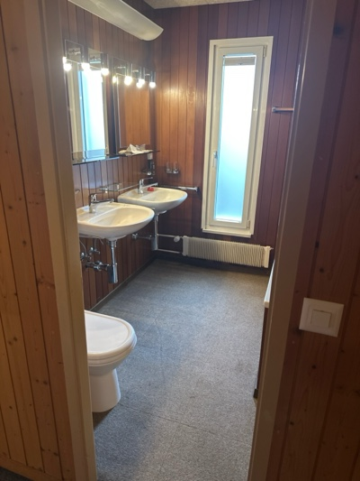 | 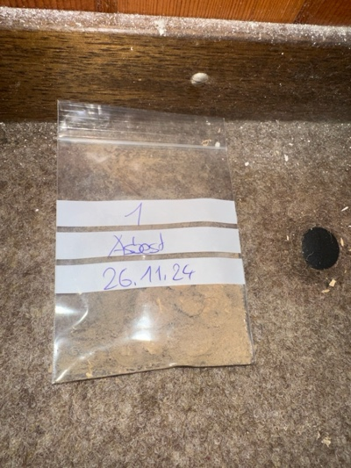
MaP-2 | Bad  Obergeschoss | VM-2  Putz  Wand |  | 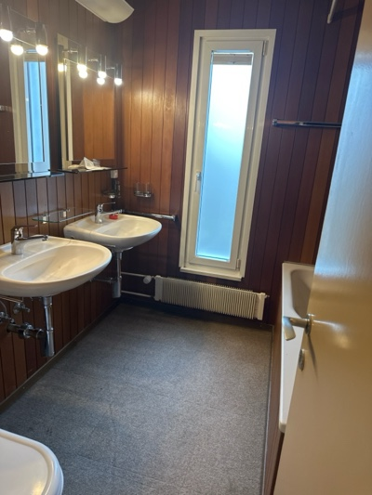 | 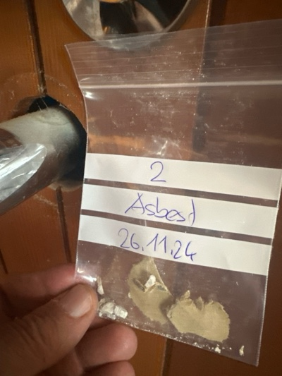
MaP-3 | Bad  Obergeschoss | VM-3  Putz  Decke |  | 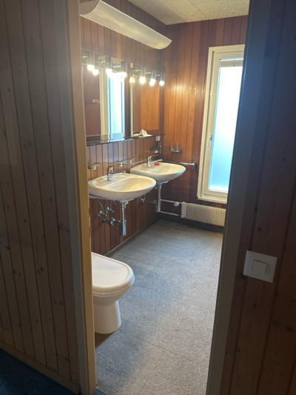 | 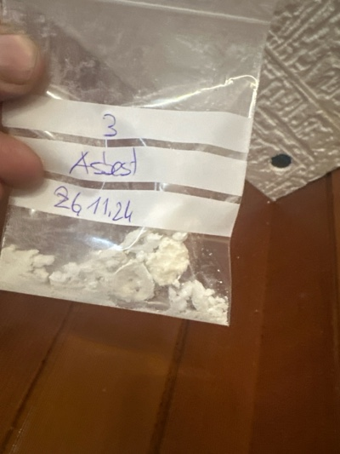
MaP-4 | Schlafzimmer links / geradeaus  Obergeschoss | VM-4  Putze  Wand |  | 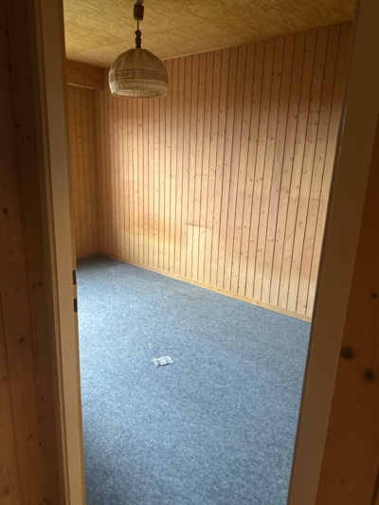 | 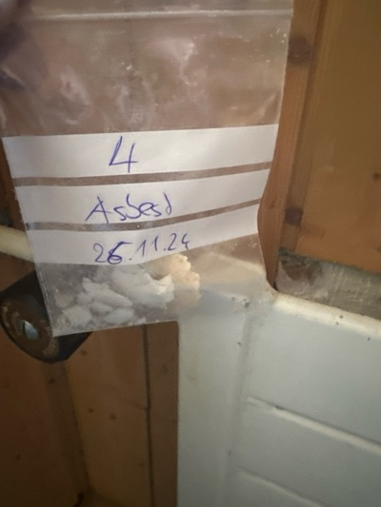
MaP-5 | Schlafzimmer links / geradeaus  Obergeschoss | VM-5  Putz  Decke |  | 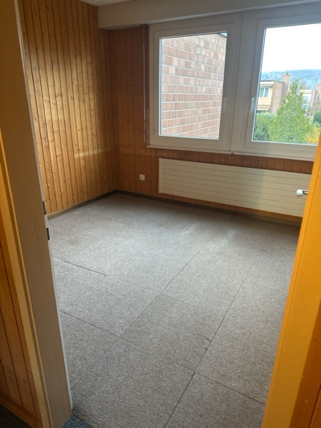 | 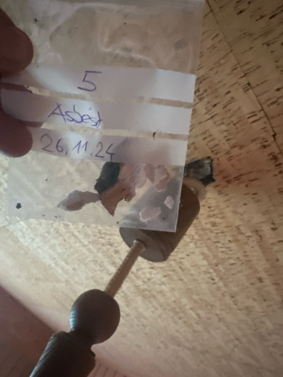
MaP-6 | Schlafzimmer links / geradeaus  Obergeschoss | VM-6  Teppichkleber  Boden |  | 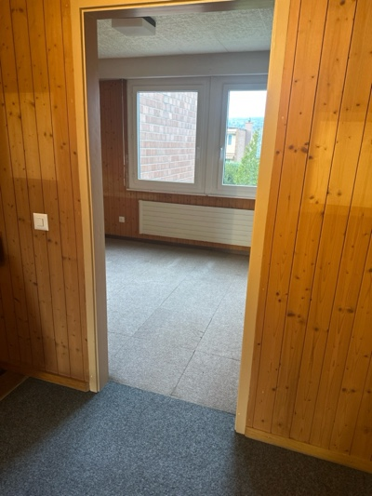 | 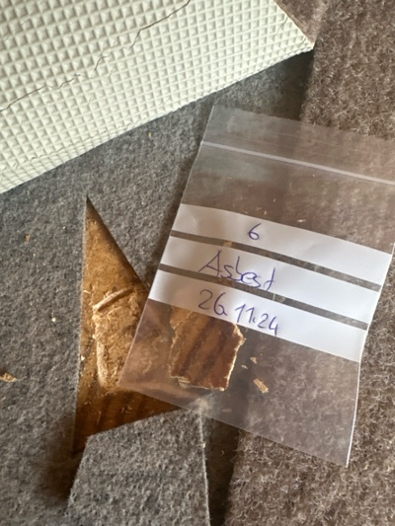
MaP-7 | Gang Treppenhaus  Obergeschoss | VM-7  Putz  Decke |  | 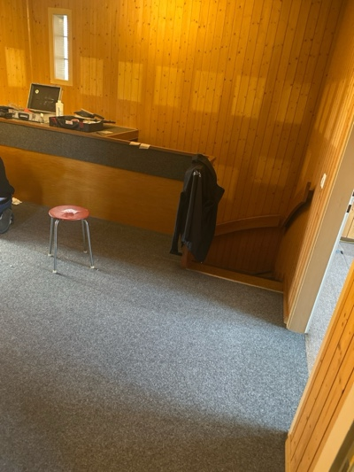 | 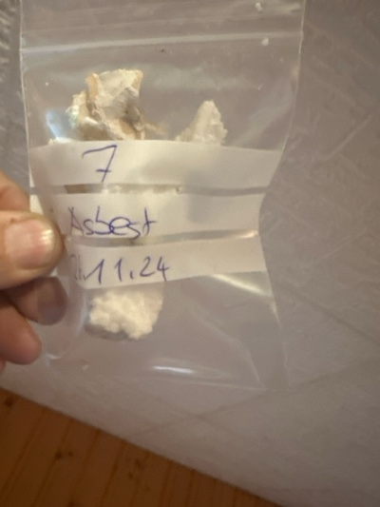
MaP-8 | Gang Treppenhaus  Obergeschoss | VM-8  Putz  Wand |  | 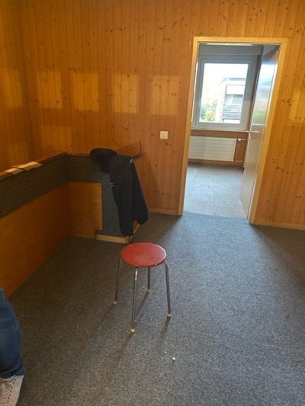 | 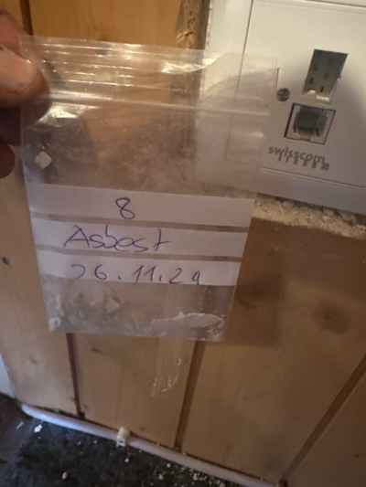
MaP-9 | Schlafzimmer rechts  Obergeschoss | VM-9  Putz  Decke |  | 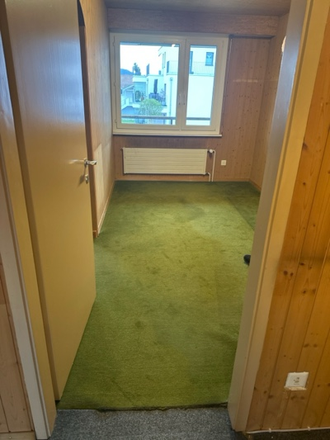 | 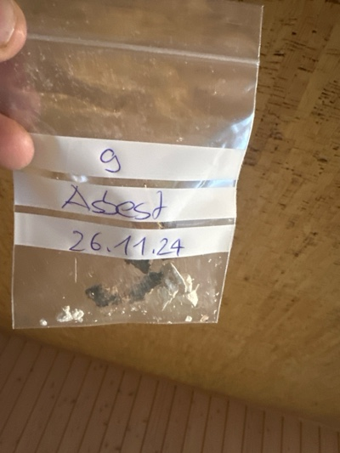
MaP-10 | Schlafzimmer rechts  Obergeschoss | VM-18  Putz  Wand |  | 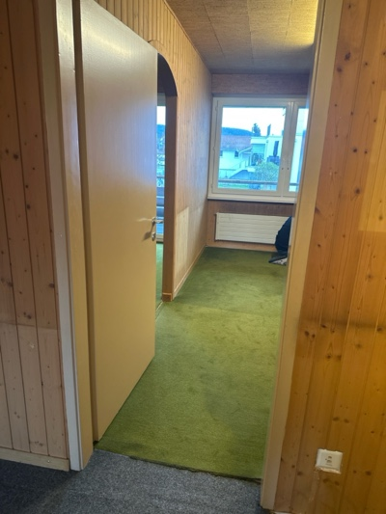 | 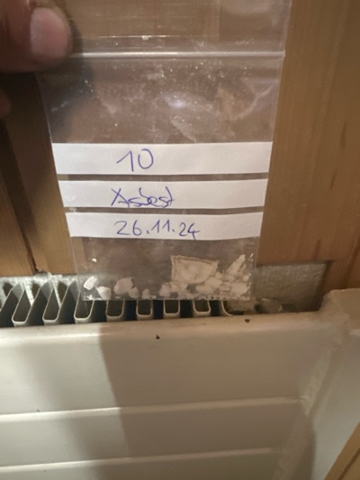
MaP-11 | Küche  Erdgeschoss | VM-10  Pattenkleber  Wand |  | 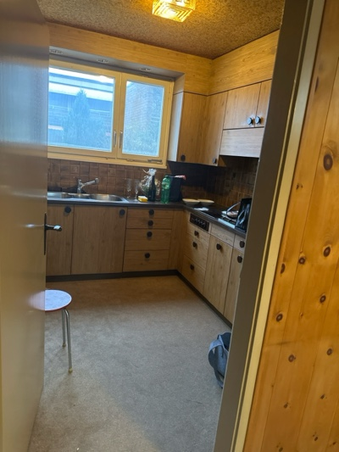 | 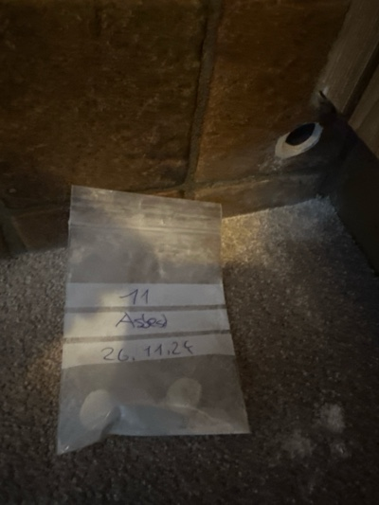
MaP-12 | Küche  Erdgeschoss | VM-11  Putz  Decke |  | 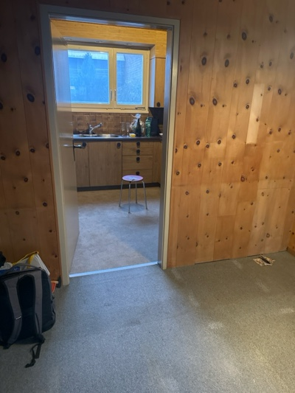 | 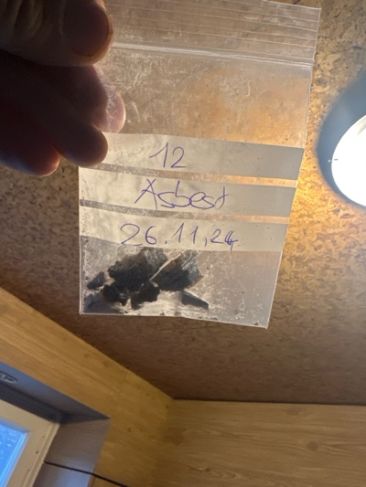
MaP-13 | WC  Erdgeschoss | VM-12  Putz  Wand |  | 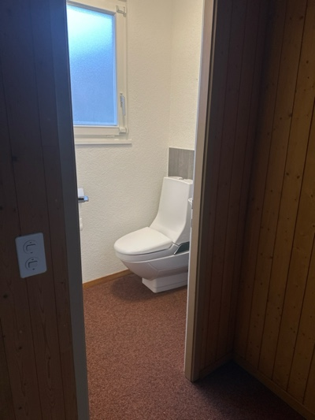 | 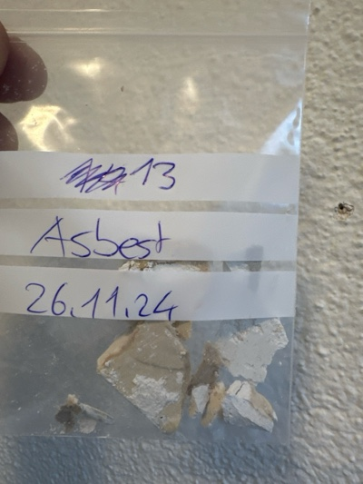
MaP-14 | WC  Erdgeschoss | VM-19  Putz  Decke |  | 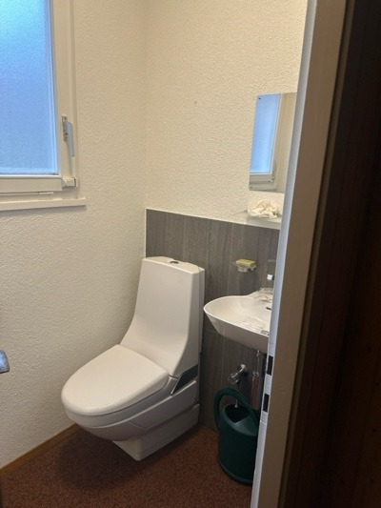 | 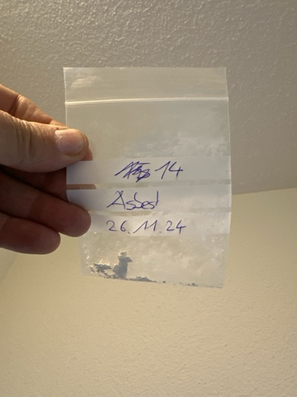
MaP-15 | WC / Gang  Erdgeschoss | VM-13  Kleber  Boden |  | 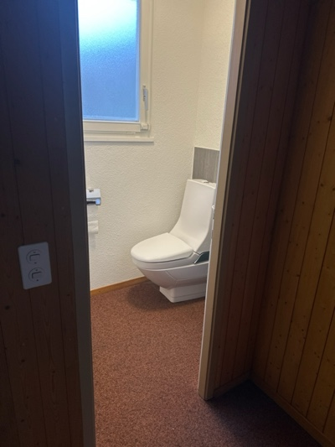 | 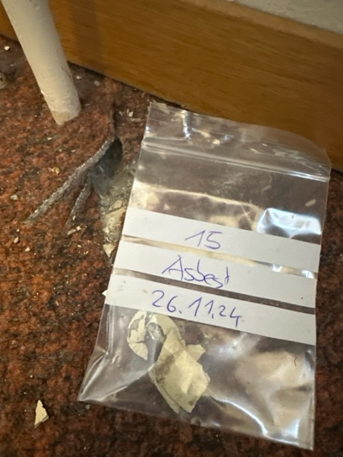
MaP-16 | Gang  Erdgeschoss | VM-14  Putz  Decke |  | 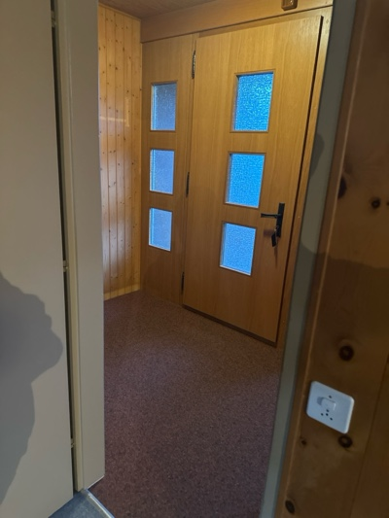 | 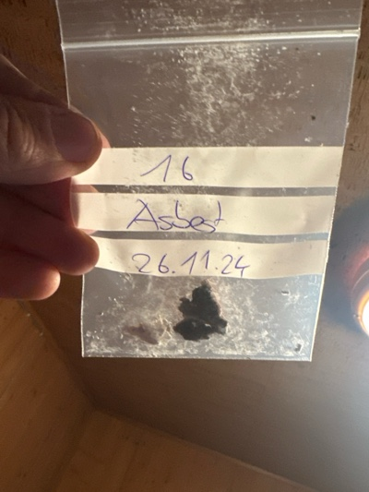
MaP-17 | Waschküche  Kellergeschoss | VM-15  technisches Textil  Rohrummantellung |  | 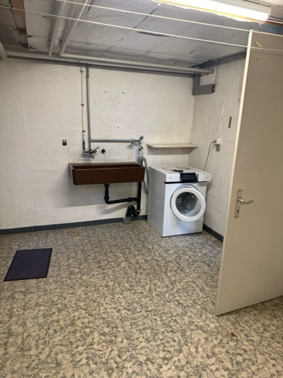 | 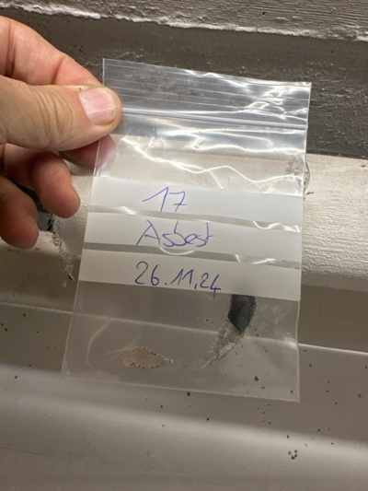
MaP-18 | Wohnzimmer  Erdgeschoss | VM-17  Putz  Wand |  | 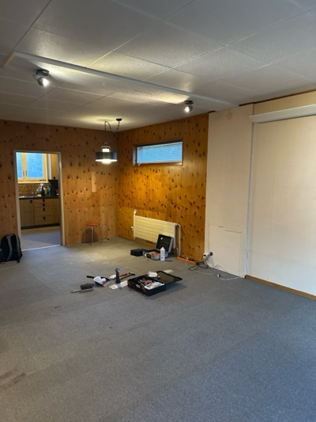 | 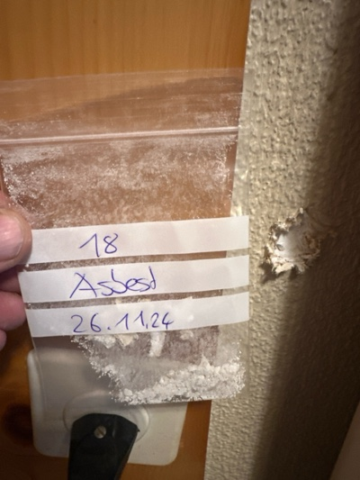
MaP-19 | Wohnzimmer  Erdgeschoss | VM-16  Putz  Decke |  | 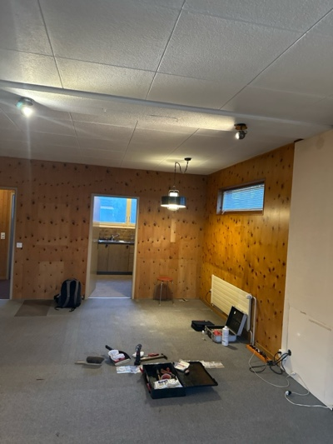 | 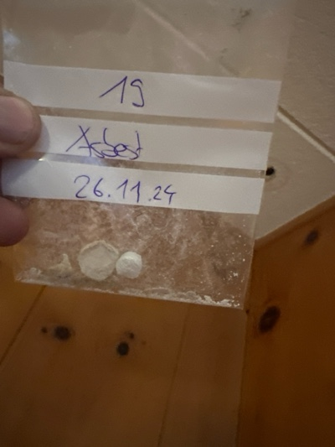
MaP-20 | Küche  Erdgeschoss | VM-20  plattenkleber  Boden |  | 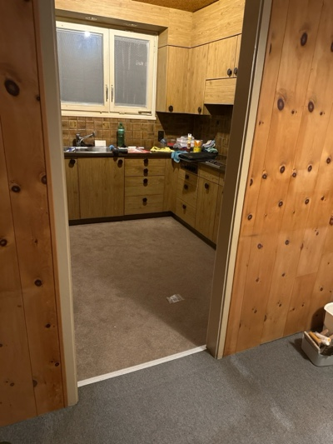 | 